**Lab Task 01**

**i.**

**Execution:**

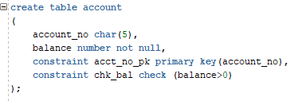

**Result:**



**ii.**

**Execution:**

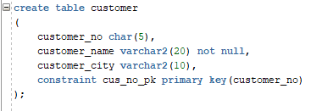

**Result:**



**iii.**

**Execution:**

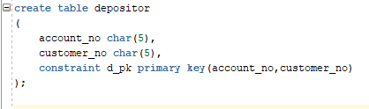

**Result:**

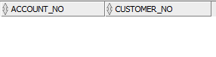

**Lab Task 02**

**i.**

**Execution:**



**Result:**



**ii.**

**Execution:**



**Result:**



**iii.**

**Execution:**

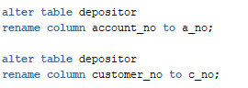

**Result:**



**iv.**

**Execution:**

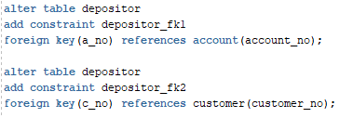

**Lab Task 03**

**i.**

**Execution:**



**Result:**

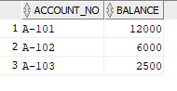

**ii.**

**Execution:**

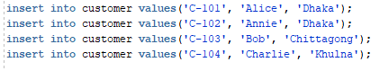

**Result:**

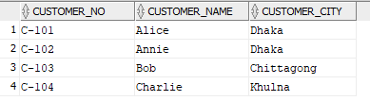

**iii.**

**Execution:**

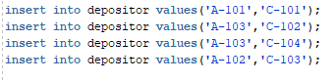

**Result:**

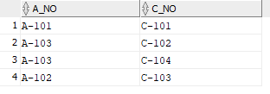

**Lab Task 04**

**i.**

**Execution:**



**Result:**

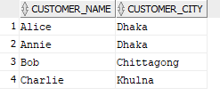

**ii.**

**Execution:**



**Result:**

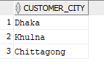

**iv.**

**Execution:**



**Result:**



**v.**

**Execution:**



**Result:**

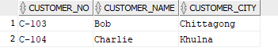

**vi.**

**Execution:**

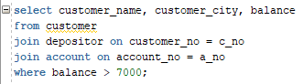

**Result:**



**vii.**

**Execution:**

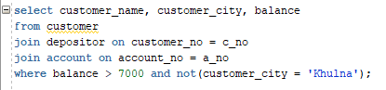

**Result:**

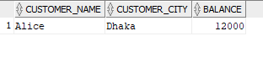

**viii.**

**Execution:**

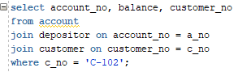

**Result:**



**ix.**

**Execution:**

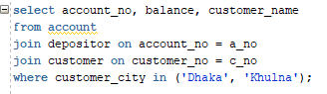

**Result:**

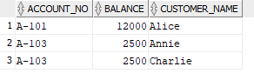

**x.**

**Execution:**



**Result:**

